生生物业管理有限公司
SHENG SHENG PROPERTY MANGEMENT CO.LTD
管理规程 案场服务作业指引文件编号 SSWY-01-2012
文件版本 A 版\第 0 次修改

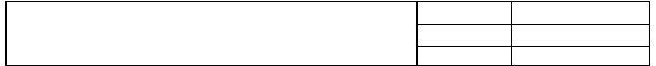

生生物业管理有限公司

工 作 指 引 手 册

（案场服务作业指导程序）

受控文件

文件编码：SSWY—AC—01 版 本 号: A

总 页 数： 88 页(含本页) 生效日期：2012 年 9 月 日编 制： 张福云 编制日期：2012 年 8 月
审 核： 张 非 审核日期： 年 月 日批 准： 刘宏伟 批准日期： 年 月 日

受控文件 未经批准 不准擅自修改 不得私自复印

目 录

营销案场服务指引
- 营销案场物业服务规范

营销案场接待服务管理制度
- 案场保安管理制度

案场保洁管理制度
- 案场重点部位保洁操作规程

样板间各岗位的岗位职责、工作程序及标准
- 案场客服（会务接待）管理制度

附件一：托盘服务的规范
- 附 件 二 ： 泡 茶 11．附件三 ：咖啡的冲泡

营销案场服务指引

目的
确保营销案场秩序、环境，营造良好的销售氛围，配合地产公司现场销售团队对产品的推介与销售。

适用范围
适用于新星房地产所有开发的住宅项目之营销案场。

服务流程的制定与落实
  - 物业公司在编制营销现场的执行方案时应与营销部进行沟通营销现场的服务流程。
  - 服务流程应当包括如下内容

礼宾接待
- 行车指引及停车服务
- 茶水、软饮服务
- 样板房接待
- 物业咨询
  - 参照所拟定并经营销部确认的案场客户服务流程，定期组织体验式培训，从参访客户的角度对服务流程的舒适度、合理性进行评估，并及时调整。
  - 服务流程中的每一节点应有专人负责并进行相关考核。

物业咨询
  - 营销现场有专人负责解答客户关于物业服务的咨询，并有记录。

SHENG SHENG PROPERTY MANGEMENT CO.LTD
  - 客户反映的问题应有跟踪和回访。
  - 通过客户日常咨询的问题，营销现场负责人应定期进行汇总、分类，在房屋交付前形成物业服务中心的应知应会手册。
  - 定期对营销人员提供涉及物业管理的相关培训。

营销活动配合
  - 根据地产公司营销部所提供的活动内容和方案，编制物业方面关于营销活动的配合方案，如有涉及物业发生费用的，需营销书面确认及承担。
  - 方案的制定应结合实际情况考虑工作重点、人员配置、物料准备、安全措施、费用预算、突发事件处理等相关事宜，并配上现场平面图。
  - 在活动方案完稿时，对需要调配的物资和人员，知会公司人事行政部进行协调， 知会中应当明确人员素质要求、最后完成期限等硬性指标。
  - 书面通知活动参加人员的有关事项及事前培训时间。
  - 根据营销活动的具体情况，在必要时，于活动前与本次活动地点的地方行政机构如：街道办、防暴队、消防队、交警分局、医院等部门取得联系，以做好各种防范措施；重大活动事先与当地辖区派出所衔接备案，请求安排警察现场值守。
  - 对看房客户、参加活动的来宾提醒注意不要忘记随身携带物品，同时提醒老人与小孩等特殊客户注意安全，并要求有人陪同或由物业/营销现场服务人员陪同。
  - 活动结束之后，及时作好活动分析总结，并不断完善充实活动配合方案。

与地产营销部门的沟通
  - 物业公司应每月与地产公司营销部就现场的服务标准、人员的工作状态进行一次沟通并做好书面记录（可以会议纪要的形式），安排具体的跟进与落实。

SHENG SHENG PROPERTY MANGEMENT CO.LTD
  - 每季度应请地产公司营销部根据物业现场服务的实际情况，填写《物业服务中心营销现场满意度调查问卷》，并对调查结果进行分析，以针对性地改进。
- 附件
  - 《 项目物业服务中心营销案场满意度调查问卷》

SHENG SHENG PROPERTY MANGEMENT CO.LTD
营销案场满意度调查问卷 年第 季度
尊敬的置业顾问：
感谢您一直以来对现场物业服务工作的理解、支持和帮助！在我们不断改进管理、服务的同时，衷心希望能了解和聆听您对我们过去工作的意见和建议，我们将真诚地 采纳并认真改进所存在的不足之处，以期进一步提高管理与服务品质，诚挚感谢您的 支持与配合！

大连生生物业管理有限公司案场服务部

以下内容请您圈选：
 | 出色 | 好 | 较好 | 一般 | 差
安全管理
1 安全防范措施 | 5 | 4 | 3 | 2 |  | 1
2 外来人员控制 | 5 | 4 | 3 | 2 |  | 1
3 车辆管理
①车辆出入放行 | 5 | 4 | 3 | 2 |  | 1
②车辆停放管理 | 5 | 4 | 3 | 2 |  | 1
4 物品放行出门）制度 | 5 | 4 | 3 | 2 |  | 1
5 秩序维护员服务态度 | 5 | 4 | 3 | 2 |  | 1
环境卫生
1 销售现场生活垃圾清理 5 |  | 4 | 3 | 2 | 1
2 内场保洁品质 5 |  | 4 | 3 | 2 | 1
3 保洁人员服务态度 5 |  | 4 | 3 | 2 | 1

SHENG SHENG PROPERTY MANGEMENT CO.LTD
4 实景样板区绿化养护 5 4 3 2 1

工程维修及施工整改跟进
- 需维修整改事项整理、汇总及报送
5 4 3 2 1
- 现场施工整改跟进 5 4 3 2 1

会所（售楼处）、样板房客户接待与服务
- 会所（售楼处）、样板房物业客服接待
5 4 3 2 1
- 销售现场反映问题的跟进与整改、落实情况
5 4 3 2 1

您的建议（如有）：

新星地产 项目
置业顾问/ 营销现场负责人：
年 月 日

SHENG SHENG PROPERTY MANGEMENT CO.LTD
  - 《 项目营销案场活动总结分析》

营销案场活动总结分析

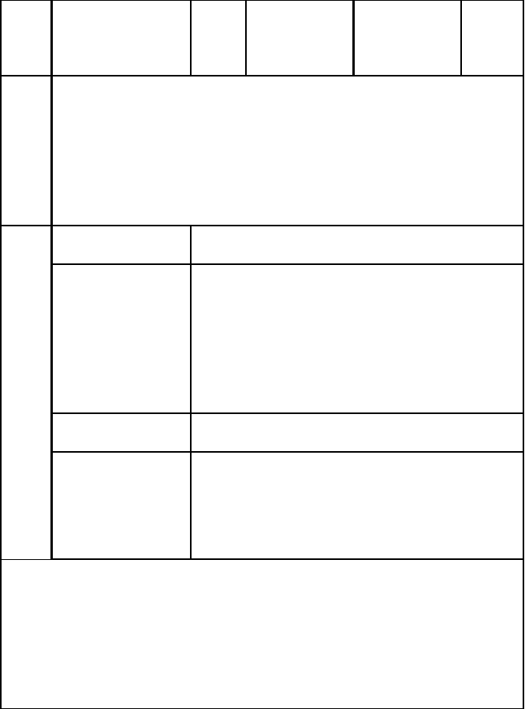
年 月 日 地点 参加客户人数
日期
活动描述
现场客户服务接待
物 现场秩序维护业 及
配 停车管理
合 车 辆 指 引 情 现场环境卫生况
分 其他
析

案场服务部填写

主 管： 保安领班：
客服领班： 保洁绿化（主管）：

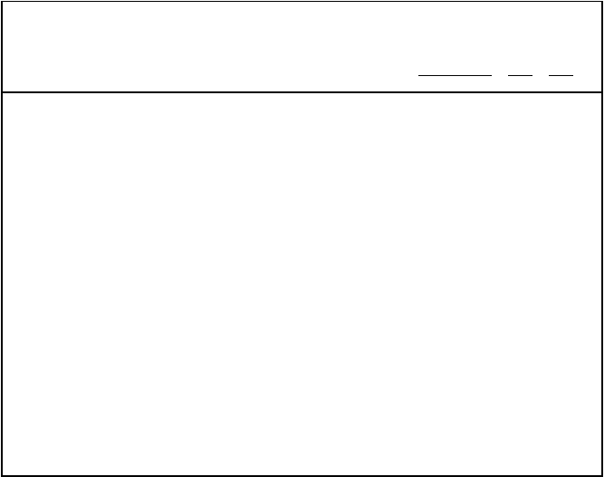SHENG SHENG PROPERTY MANGEMENT CO.LTD
案场经理：
填写日期：
年
月
日
物业公司意见：

  - 《 项目物业服务中心员工培训记录表》

案场服务部员工培训记录表
部门：
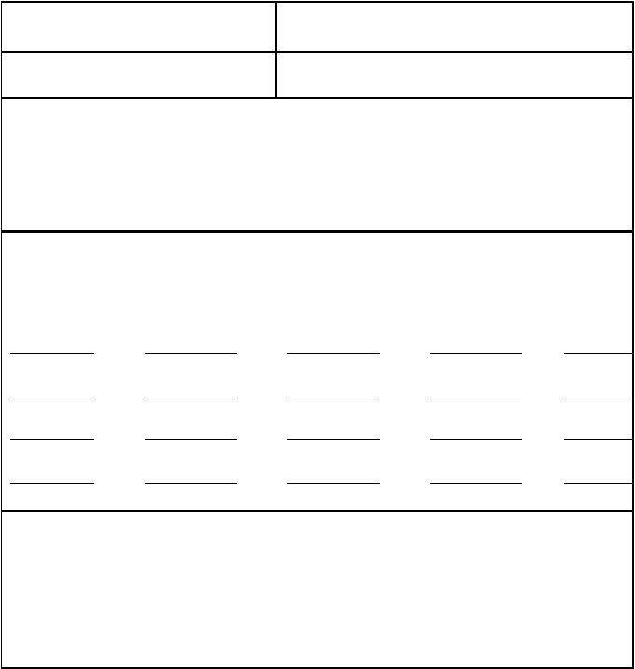
培训日期： 年
月 日
培训人：
培训内容：
培训人员签到：
备注：

营销案场物业服务规范

- 目的
确保各地产项目营销案场的秩序与环境在良好状态，营造舒适的销售氛围，配合地产公司现场销售团队对产品的推介与销售。
- 适用范围
适用于大连新星集团所有开发的住宅项目之营销案场。3.规范内容
  - 礼宾服务
    - 案场物业服务人员需符合集团要求的员工行为识别标准；
    - 主动向进出售楼处的来访客户敬礼、开门，同时使用服务敬语；
    - 礼貌拒绝客户携带宠物进入销售现场，销售现场提供宠物笼为客户提供暂时寄放宠物服务（如有必要）；
    - 热情礼貌引导客户进入销售区域及参观通道，逢雨雪天气应当主动、及时地利用备用雨伞接送客户往返案场参观区域与泊车区域；
    - 禁止推销、派发广告等闲杂人员进入营销案场的任何区域；各秩序维护岗位应当随时保持联系，在未接到地产相关部门通知的前提下，礼貌制止任何人在现场拍照、摄像。
  - 吧台服务
    - 向客户提供优质、热情的日常接待服务等工作，行为规范符合公司要求；

    - 定时进行物品整理，保持现场整洁有序；
    - 各类饮品保持卫生，所有食品应均在有效期内；
  - 停车服务
    - 行为规范符合公司行为要求；
    - 来车时有敬礼，指挥车辆停入指定位置，并上前问好，提醒客户带上贵重物品并关好车门窗；
    - 对前往销售现场的客户应有指引；
    - 客户离开时应进行指挥，用标准的交通手势指引车辆驶出；
    - 对于驶出驶入车辆进行车况检查并记录，对于存在问题应当面告知客户以避免不必要的纠纷；
    - 条件许可的情况下可提供代人泊车服务，但需规避风险。
  - 设施与环境服务
    - 确保空调、照明、电梯及各类设备、设施处于良好工作状态；
    - 售楼处开放前应与营销沟通，确定售楼处设备运行方案以节能。4.附件
  - 《 项目营销案场来访车辆车况检查记录表》

SHENG SHENG PROPERTY MANGEMENT CO.LTD

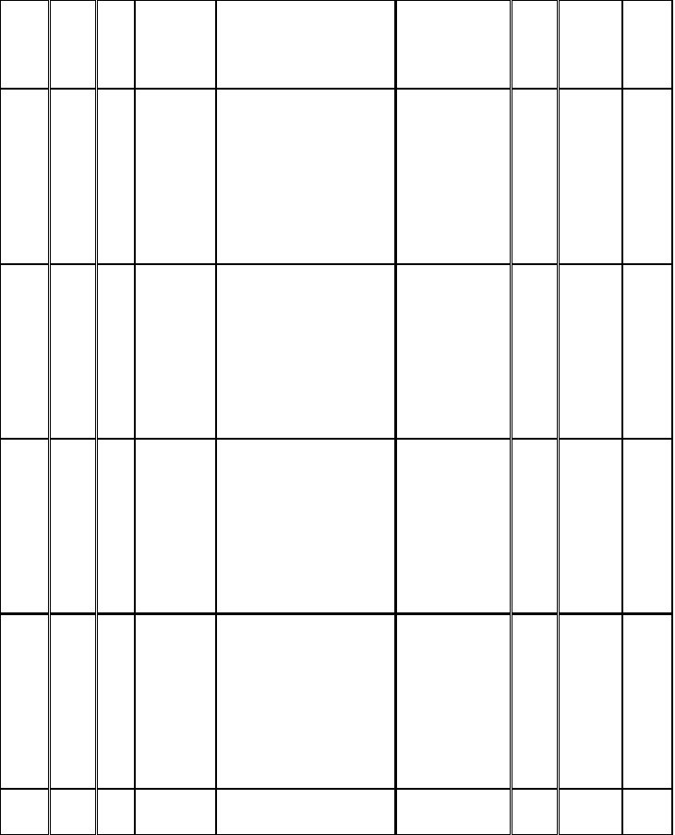
项目营销案场来访车辆车况检查记录表

日 | 来访 |  | 车门窗 |  | 车内物品 | 离开
 |  | 牌号 |  | 车外观状况 |  | 检查人 备 注
期 | 时间 |  | 是否关闭 |  | 状 况 | 时间
 |  |  | 是□ | 有明显划痕破损  无明显划痕破损 | □  □ 有遗落物品□
 |  |  | 否□ | 有漏油  无漏油 | □ 无遗落物品□  □
 |  |  | 是□ | 有明显划痕破损  无明显划痕破损 | □  □ 有遗落物品□
 |  |  | 否□ | 有漏油  无漏油 | □ 无遗落物品□  □
 |  |  | 是□ | 有明显划痕破损  无明显划痕破损 | □  □ 有遗落物品□
 |  |  | 否□ | 有漏油  无漏油 | □ 无遗落物品□  □
 |  |  | 是□ | 有明显划痕破损  无明显划痕破损 | □  □ 有有遗落物品□
 |  |  | 否□ | 漏油  无漏油 | □ 无遗落物品□  □
 |  |  | 是□ | 有明显划痕破损 | □无有遗落物品□

SHENG SHENG PROPERTY MANGEMENT CO.LTD

否□ | 明显划痕破损  油  无漏油 | □ 有漏无遗落物品□  □  □
是□ | 有明显划痕破损  明显划痕破损 | □无  □ 有漏有遗落物品□
否□ | 油  无漏油 | □ 无遗落物品□  □
是□ | 有明显划痕破损  明显划痕破损 | □无  □ 有漏有遗落物品□
否□ | 油  无漏油 | □ 无遗落物品□  □
是□ | 有明显划痕破损  明显划痕破损 | □无  □ 有有遗落物品□
否□ | 漏 油  无漏油 | □ 无遗落物品□  □
是□ | 有明显划痕破损  明显划痕破损 | □无  □ 有漏有遗落物品□
否□ | 油  无漏油 | □ 无遗落物品□  □

备注：对于以上检查内容，发现有异常情况的应在备注中说明并及时告知来访车主车辆状况。

  - 《 项目营销案场设施设备巡检表》
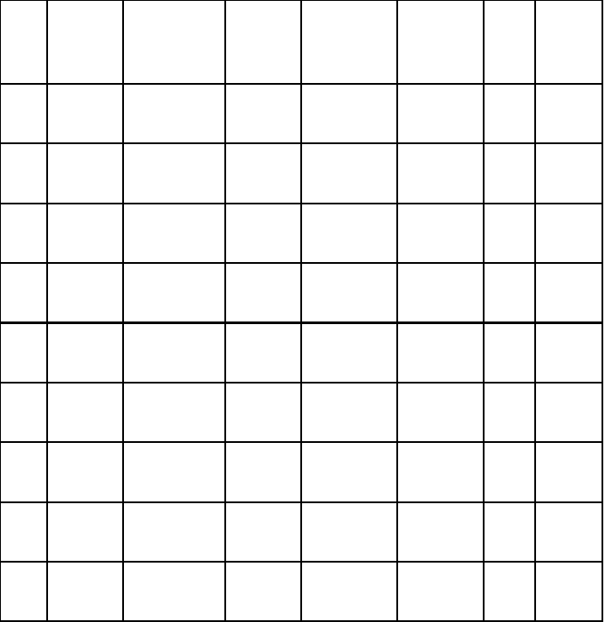
项目营销案场设施设备巡检表

序  号 | 设施设备  名 称 | 位 | 置 | 巡检状况 | 存在问题  描 述 | 巡检时间 | 巡检人 | 备注
1
2
3
4
5
6
7
8
9

营销案场接待服务管理制度

保安岗位管理制度
（一）岗位职责
- 保安班长岗位职责
  - 在案场经理及助理的直接领导下，负责保安日常事务的实施工作，传达和贯彻消防、治安法律法规、公司规章制度、以及上级领导指示；
  - 负责组织当班的保安工作，监督和指导队员做好执勤情况，及各种登记，纠正违纪违章现象；
  - 配合销售中心做好岗位形象树立、客户服务指引、车辆及消防管理等工作；
  - 熟悉在紧急情况下，本班的组织指挥，处理好一般性的治安案件和业主投诉，要落实安全措施，预防各种事故，工作中有处理不了的问题应及时向上级请示汇报；
  - 及时作好上传下达和请示汇报工作；
  - 检查本班队员的着装仪表、内务卫生，管好配备的物品，如对讲的畅通；
  - 坚持做好经常性的思想工作，熟悉和掌握队员的思想动态，工作表现和工作能力；
  - 完成公司领导交办的其他工作。2．形象岗位职责
  - 当值期间要保持正确的站姿（跨立或立正），负责出入口及通道的畅通；
  - 有客户经过岗位时，应主动敬礼问好、并作正确的指引，指引时五指并拢，手臂高度适中保持良好岗位形象；

  - 对销售中心外的设施进行监控，发现异常情况及时通知上级领导和相关人员协助处理；
  - 妥善处理紧急事件，正确保护客户、公司财产及自身权；
  - 具有强烈的责任心，对工作认真负责，能坚持原则，秉公办事、大胆工作、不徇私情、保持高度的警觉性，敢于挺身而出制止犯罪活动及违法乱纪行为；
  - 具有良好的服务意识和安全意识，仪表端庄、干净整洁、礼貌待人，在保安服务中真正体现“警惕、温暖、敏捷、周到”的服务风格；
  - 努力钻研保安服务的业务知识，掌握企业保安的服务技巧，当值时要保持旺盛的斗志和良好的精神状态，做到“召之即来，来之能战，战之能胜”；
  - 服从上司的指令和工作安排，熟悉本部岗位的任务与要求，认真贯彻执行安全岗位责任制，做好本职工作，确保公共财产的安全；
  - 协助有关部门保卫重要宾客进出公司及做好大型会议的保卫接待工作；
  - 严格遵守各项规章制度，特别是安全保卫制度，执行交接班制度。上岗时不得擅离岗位，确保售楼处的安全；
  - 协助其它岗位工作，完成上级交办的其他任务。3．车场岗位职责
  - 保持良好的站姿、走姿形象，正确礼貌引导每一位购房客户进入销售中心；
  - 掌握交通管理知识及交通常用手势，礼貌、快捷、有序地指挥车辆进、出停车场， 保证停车场通道的畅通及车辆停放有序；
  - 对进入销售区域车场的各类车辆进行车辆检查，有异常情况及时通知车主确认，杜绝车辆无人时门窗呈开启现象，以免发生偷盗事件发生；

SHENG SHENG PROPERTY MANGEMENT CO.LTD
  - 做好客户来访车辆登记表；在雨天时，主动为客户撑伞；
  - 妥善处理紧急事件，正确保护客户、公司财产及自身权益；
  - 对本岗位发生的事情及处理过程、结果和须跟进时注意事项必须在交接班时交接清楚；
  - 具有强烈的责任心，对工作认真负责，能坚持原则，秉公办事、大胆工作、不徇私情、保持高度的警觉性，敢于挺身而出制止犯罪活动及违法乱纪行为；
  - 具有良好的服务意识和安全意识，仪表端庄、干净整洁、礼貌待人，在保安服务中真正体现“警惕、温暖、敏捷、周到”的服务风格；
  - 努力钻研保安服务的业务知识，掌握企业保安的服务技巧，当值时要保持旺盛的斗志和良好的精神状态，做到“召之即来，来之能战，战之能胜”；
  - 服从上司的指令和工作安排，熟悉本部岗位的任务与要求，认真贯彻执行安全岗位责任制，做好本职工作，确保公共财产的安全；
  - 协助有关部门保卫重要宾客进出公司及做好大型会议的保卫接待工作；
  - 做好车辆的指挥和引导工作；
  - 协助其它岗位工作，完成上级交办的其他任务。
（二）岗位标准
- 保安班长
  - 统一着装、配戴工牌，举止文明、大方、端庄，精神饱满、仪容整洁；
  - 服从部门管理、听从指挥、廉洁奉公，讲原则、讲方法、文明执勤；
  - 按时交接班、坚守岗位、忠于职守、严格执行岗位制度；
  - 禁止喝酒、吸烟、吃东西、嘻笑、打闹、会客、看书报；

SHENG SHENG PROPERTY MANGEMENT CO.LTD
  - 态度和蔼、礼貌待人、文明用语；主动、热情、认真、耐心、周到、勤快；
  - 擅于做员工的思想工作，对队员的管理要与部门保持一致，发现问题及时反馈，及时解决；
  - 做好班长工作的详细记录，保证交接工作的顺畅。2．形象岗
  - 统一着装、配戴证件，举止文明、大方、端庄，精神饱满、仪容整洁；
  - 服从部门管理、听从指挥、廉洁奉公，讲原则、讲方法、文明执勤；
  - 按时交接班、坚守岗位、忠于职守、严格执行岗位制度；
  - 禁止喝酒、吸烟、吃东西、嘻笑、打闹、会客、看书报；
  - 态度和蔼、礼貌待人、文明用语；主动、热情、认真、耐心、周到、勤快；
  - 两岗交接时，必须按照日常标准程序进行交接； 3．车场岗
  - 按季节统一着装、配戴证件，举止文明、大方、端庄，精神饱满、仪容整洁；
  - 服从部门管理、听从指挥、廉洁奉公，讲原则、讲方法、文明执勤；
  - 按时交接班、坚守岗位、忠于职守、严格执行岗位制度；
  - 禁止喝酒、吸烟、吃东西、嘻笑、打闹、会客、看书报；
  - 态度和蔼、礼貌待人、文明用语；主动、热情、认真、耐心、周到、勤快；
  - 指挥车辆手势标准，到位；
  - 合理安排车位，预留好总裁车位，并及时安安放车场提示牌；
  - 指挥车辆时要及时、迅速跑动，不拖沓；
  - 能够熟练地掌握公司高管的车牌号码；

SHENG SHENG PROPERTY MANGEMENT CO.LTD
（三）岗位服务要求
1、工作时间内一律着本岗位规定制服；
2、工作服干净、平整、无明显污迹或破损；
3、按规定要求着装，不可擅自改变制服的穿着形式，私自增减饰物，不得敞开外衣， 卷起裤脚和衣袖；
4、工作牌置于上衣左侧口袋中上方 1 厘米处，工作牌底部与口袋顶部线平行。精神带干净整洁，打结部位在身体的前侧装饰带末端（环形部位）扣于左上衣口袋纽扣上； 5、裤子要烫直，折痕清晰，长及鞋面；
6、着黑色皮鞋，底边、鞋面保持干净，无破损，勿钉金属掌，禁止着凉鞋、浅色鞋子上班。身体、面部、手部必须保持清洁，避免异味产生；
7、头发清洁、整齐、无头屑，发型自然、美观、大方。
8、车场岗位
  - 车场岗向来访车辆敬礼，指引客户停放车辆，停稳后主动上前问好，为客户开车门；
  - 提醒客户关好车门窗，告知客户不要将贵重物品放在车内 ；
  - 为客户指引销售中心方向，并传递客户信息至相关岗位；
  - 检查车窗是否关好，车辆外观是否有损伤，如有需要应请客户在《车辆停放情况记录表》上签字确认 ；
  - 遇雨天，在客户下车的同时主动为其撑伞，为客户撑伞时，应站在客户左手边，并保持适当距离；
  - 客户离开时，当车辆开动后，朝车辆驶离方向敬礼目送，直至车辆驶出视线范围。
9 岗位应树立良好的职业服务意识，时刻注意自身形象，面带微笑，动作举止恭敬礼

SHENG SHENG PROPERTY MANGEMENT CO.LTD
貌。

（四）保安岗位服务流程1 形象岗服务流程
  - 以跨立或立正姿势站立于形象岗台上，两眼平视前方，保持精神抖擞的状态；
  - 有客户及领导经过岗位时，应立正敬礼，在客户及领导离开岗位 3 米外后，礼毕， 恢复跨立姿势；
  - 有人上前咨询时，应先敬礼后答话；
  - 每天早上接班后 15 分钟内应摆放好形象岗台、值勤伞、立柱等形象展示设施物品； 下班前 15 分钟开始将形象展示设施物品收回入口岗亭，摆放整齐。
  - 形象岗位工作流程示意图
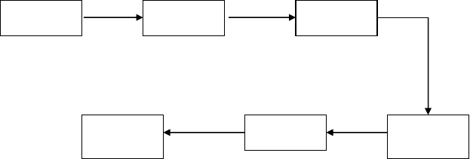
上岗
准备
候客
送客 敬礼
候客
迎客 敬礼

- 车场岗岗位服务流程
  - 以跨立姿势站立于车场入口处；
  - 当车辆进场行至路口斑马线时，使用标准的交通指挥手势提示车辆停靠位置；
  - 车辆停稳后，小跑步上前，为客户开车门（开车门时先向客户

问好！您好！），（车内副驾驶位与后座都有人时，开副驾驶位
车门；只有司机位有人时开司机位车门。开车门时左手拉把手， 右手放置于车门门楣处），（开车门时先向客户问好，您好！）。
并查看车辆车况是否完好，检查车窗是否关好，如有损伤立即提醒客户（在客户下车后应主动提醒客户：“您好，您的车**位置有刮擦的痕迹，我帮您做下记录，请客户签字确认），并在《车辆停放情况记录表》登记。提醒客户关好车门窗，告知客户不要将贵重物品放在车内（您好！请关好门窗，请勿将贵重物品放至车内，；
  - 传递客户信息至相关岗位（**岗，有客户参观，请做好接待准备）；
  - 遇雨天，在客户下车的同时主动为其撑伞（您好！我为您撑伞）撑伞时站在客户左手边，并保持一定距离；
  - 客户离开为其开车门，车辆开动后，指挥倒车，朝车辆驶离方向敬礼并目送，直至车辆驶出视线范围 ；
  - 车场岗岗位流程示意图
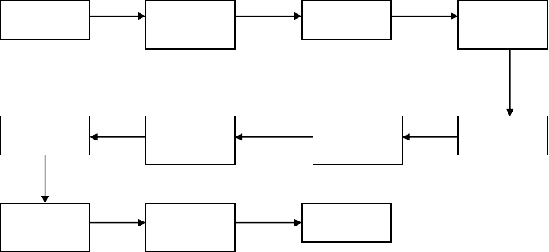
迎客
引导客户
敬礼
为客户
送客
检查车辆
对讲通知
问好
为客户
引导车辆
敬礼目送

（五）岗位行为规范
- 仪容仪表
  - 上班前必须穿戴好工作服，工作服要整洁，纽扣要扣齐，腰带、皮带、肩章、穗带等要佩带整齐，对讲机挂置外腰带左后方，耳塞置于右耳，音量调到适中，不允许敞开外衣，非工作需要不允许将衣袖，裤管卷起，不允许将衣服搭在肩上。
  - 上班统一佩带工作牌，工作牌应端正地戴在左胸襟处（置于上衣左侧口袋中上方 1 厘米处，工作牌底部与口袋顶部线平行）。
  - 黑皮鞋随时擦拭保持光亮（底边、鞋面保持干净，无破损，勿钉金属掌，禁止着凉鞋、浅色鞋子上班）。
  - 头发不得油腻和有头皮，而且不得过长。
  - 不得蓄须，脸部要清爽宜人，口气清新。
  - 不得留指甲，指甲要清洁，指甲内不得藏污垢。
  - 清洁的鞋袜、鞋子每天上班前要擦亮。
  - 保持身体气味清新，不得有异味。

礼节礼貌
  - 遇见客人时应带着自然的笑容，表现出和蔼可亲的态度，能令客人觉得容易接近。
  - 不得故作小动作（永远是成熟、稳重），打哈欠要掩着口部，不要做出搔痒、挖鼻、掏耳、挑牙等不雅的动作。
  - 工作时不得咀嚼香口胶，吸烟、喝酒及吃东西,不扎堆闲聊、不大声喧哗，不得在有客人的活动场所有不雅行为。

  - 不得嫌弃客人啰嗦，应耐心地为解释所提问题。
  - 留心倾听客人的问题，不能随意中断客人的叙述，然后再清楚的解答，以免答非所问，如遇到问题不懂作答时，应该说：“请稍等，待我查一查以便回答你的问题。”
  - 如遇到客人对某事情外行；或不能随俗之处，不得取笑客人。
  - 不得表现懒散情绪，站姿要端正，不得摇摆身体，不得倚傍墙、柜而立或蹲在地上，不可歪身，及扮鬼脸作怪动作。
  - 除了工作上应交待的事，不得互相攀谈私事，不得争论，不粗言秽语。
  - 用词适当，不可得罪客人，亦无须阿谀奉承，声线要温和，不可过大或过小，要清楚表达所要说的话。
  - 不得在工作时，阅读报章、书籍。
  - 走路时，不可奔跑，应脚步轻快无声，不要作怪动作。
  - 交接班和替换岗位时相互敬礼，行进中按部队中齐步走的动作要领行进，做到三人成列，二人成排。

礼貌用语
  - 问候语：你好，早安，午安，早，早上好，下午好，晚上好。
  - 称呼语：先生，小姐，女士。
  - 道谢语：谢谢，非常感谢，谢谢合作。
  - 道歉语：对不起，请原谅，打扰你了。
  - 应答语：是的，好的，我明白了，谢谢你的好意，不要客气，没关系，这是我应该做的。
  - 欢迎语：欢迎光临销售中心、欢迎光临。

SHENG SHENG PROPERTY MANGEMENT CO.LTD
  - 告别语：再见，明天见，祝你一路平安，欢迎你下次再来、欢迎再次光临。
（六）服装管理规定
为了加强保安员服装的管理 ,树立良好的保安形象,公司决定对保安服装做如下规定：
- 服装等物品的使用期限
  - 根据公司的要求、统一着装,公司采购部统一购买服装；
  - 保安员进入公司的第一年发冬夏装各两套,使用期限为 24 个月；
  - 帽子使用期为 24 个月,腰带使用期为三年,领带使用期为 24 个月；
  - 手套使用期为 6 个月。2 离职时物品的收回
  - 员工离职时，如服装没有破损，遗失，公司将按照相关规定，将按价赔偿；
  - 离职时应交回所有服装及配件,如不交回或有损坏者,照价赔偿。从工资中相应扣除。3 着装及换装时间规定
  - 每年 5 月 1 日和 11 月 1 日为保安夏冬装换季时间,如有特殊情况,视当时情况而定；
  - 上岗必须按统一规定着装,保持服装整洁,下岗后不得着装外出。
（七）对讲机使用管理规定
- 对讲机及其配套之电池、充电器等,统一由公司指定专人购置,发放到部门；
- 对讲机是使用人执行任务的工具,使用人必须保管好,使用好,不得遗失和损坏。发生丢失或损坏,责任人照价赔偿；
- 对讲机只供使用人执勤时使用,严禁转借他人,严禁个人携带外出；
- 对讲机要严格地按规定频率正确操作,严禁使用者私自乱拆及私自乱调其它频率；

- 对讲机的使用应严格按照产品使用说明书的使用方法进行使用。禁止与其他物体撞击,禁止提无线吊拿对讲机。造成损坏者，责令照价赔偿； 6．做好对讲机清洁保养工作，每天必须清洁外表一次，由班长不定期抽查；
7．保安员交接班时,必须做好对讲机的交接验收工作,并做好记录，以便追踪通讯器材的运行状态并及时发现问题,追究责任。如某班交接验收工作不负责任,而通讯器材发生遗失或损坏,则直接追究该班交接人的责任； 8．充电器由保安班长专人保管和使用，当对讲机电池电量用完后，交与班长，由班长负责充电工作。班长必须熟悉电池和充电器基本性能，按器材说明书的使用方法使用； 9．对讲机发生故障，应及时报告部门主管，由主管负责联络修理。任何人员不得自行修理，如有违者，追究由此所造成的所有责任； 10．执勤过程中，在特殊情况下造成对讲机的损坏要及时报告班长，班长调查做出处理，逾期三天者，责任自负。

保洁管理制度
（一）保洁员的岗位职责1 准时到达岗位签到；
- 员工的仪表、仪容应大方得体、精神饱满且佩带胸牌；
- 当班时应按照工作内容保质保量完成当班工作；
- 员工应认真遵守公司各种规章制度，做好对售楼处各部位间接或直接服务；
- 充分发挥主观能动性，随时观察各部位卫生状况及人员使用规律，发现问题及时上报；
- 员工应详细熟练的掌握工作内容及质量标准和清洁设备的操作及各种清洁剂的使用；
- 作好服务及垃圾处置工作；
- 负责售楼处的保洁工作，保证任何时间内清洁状况令人满意；
- 根据经理及助理的指派，及时处理有关办公楼的保洁问题；
- 确保按编排时间当值；
- 遵守物业公司的规章制度；
- 积极配合上级所提出的保洁要求或问题并及时处理；
- 领导指派的其它清洁任务或特别任务。
（二）工作中的要求 1．自觉遵守公司员工手册的管理规定；
- 不迟到、不早退、不旷工；
- 服从分配管理，对有争议的安排先服从后申报，不得擅自离岗、串岗；

- 上班工作时间不准吸烟、酗酒或与熟人聊天；
- 对捡拾的物品一律上交，不准私留；
- 工装整洁干净，不吃有异味的食品，不用有刺激性气味的化妆品；
- 有礼貌、有素质，使用文明用语，热情主动；
- 工作时间不倚靠、不勾肩搭背、不跑动；
- 不与他人争抢道路，要只有意识的避让；
- 工作时间不吃零食、干私活；
- 工作时，如需交流，音量以双方听见为宜；
- 工作时注意节约用水、用电，合理控制各种清洁剂的使用量。
（三）销售中心保洁人员行为规范
- 遵守公司各项规章制度。
- 尊重客户、同事、领导，同时也尊重自己。
- 工作时间内，必须穿工作服、戴工号牌、女员工（留长发的）戴头花；工作服保持整齐清洁，仪表端庄、精神饱满。
- 工作时间内不准看报、闲聊、串岗、离岗、利用通讯设备聊天。
- 严禁向他人讲述自己工资情况、公司的工资结构、工程价格等商业秘密。
- 对待客户、访客、同事、甲方人员、领导等均应以礼相待，用“您好”、“再见”等常用礼貌用语，保持彼此间的良好关系。
- 在工作时间内不抽烟、不随地吐痰，不说脏话、不发牢骚、不吵骂、打架。
- 严格按操作程序、安全规程、质量标准进行工作。
- 做到点滴节约，注意节约水、电等。

SHENG SHENG PROPERTY MANGEMENT CO.LTD
- 严格按时上、下班，不得无故迟到、早退，特殊情况需请假时，应事先征得主管同意。
- 员工不得在当班时间内为个别客户做职责范围以外的事及私人服务工作。
- 不准损坏公司信誉和对公司有欺诈及不诚实行为。
- 不准假借公司名义或利用职权对外做有损于公司声誉或利益的事。
- 不得接受或索取客户或与公司业务有关的人员的任何礼物或小费。
- 爱护公司财物，所有公物不得据为己有，不得损坏公司财物。
- 公司的工具、机器、设备，未经公司同意不准外借。
- 公司的工具、机器、设备应由设备责任人定时保养、维修并摆放整齐。
- 员工应保守在工作中接触到的客户的商业秘密。19 常用礼貌用语
  - “十字”礼貌用语要贯穿工作始终（请、您好、谢谢、对不起、再见）；
  - 遇客人要以“先生、女士”称呼；
  - 遇到公司高层要以职位相称；
  - 如因工作，需要越过前方客人，要说“抱歉，请借过”；
  - 早上要相互问候。
（四）安全操作规程
- 牢固树立“安全第一”的思想，确保安全操作；
- 在超过 2 米高处操作时，必须双脚踏在凳子上，不得单脚踏在凳子上，以免摔伤；
- 在使用机器时，不得用湿手接触电源插座，以免触电；
- 不得私自拨动任何机器设备及开关，以免发生故障；

- 在不会使用机器时，不得私自开动机器，以免发生意外事故；
- 应严格遵守防火制度，不得动用明火，以免发生火灾；
- 在操作与安全发生矛盾时，应先服从安全，以安全为重；
- 保洁工作中，挪动物品要轻拿轻放，避免物品所怀或砸伤他人；
- 使用清洁剂要看明酸碱度，非中性清洁剂操作时要做好防范，免伤及自己和他人；
- 在工作中如发现偷盗、火险、可以人员要及时上报；
- 不得私自收集废品变卖或擅自处理。
（五）清洁工具的管理规定
- 保洁部工具的管理与发放，由案场服务部登记造册，统一管理；
- 各岗位工具由各岗位员工负责，工具落实到人；
- 工具放置要整齐，不凌乱；
- 清洁工具如因使用时间过长或磨损较严重，不能正常使用的，可以到领班处以旧换新；
- 清洁工具每次使用完毕后，必须清洗干净；发现工具脏而不整齐的现象，所有清洁员工均有清洁、摆放整齐的义务；
- 严谨私自收藏公共清洁工具；
- 丢失或使用不当造成工具损坏，由责任人照价赔偿，查不出直接责任人由当值领班承担。
（六）保洁岗位标准

保洁服务的规范标准
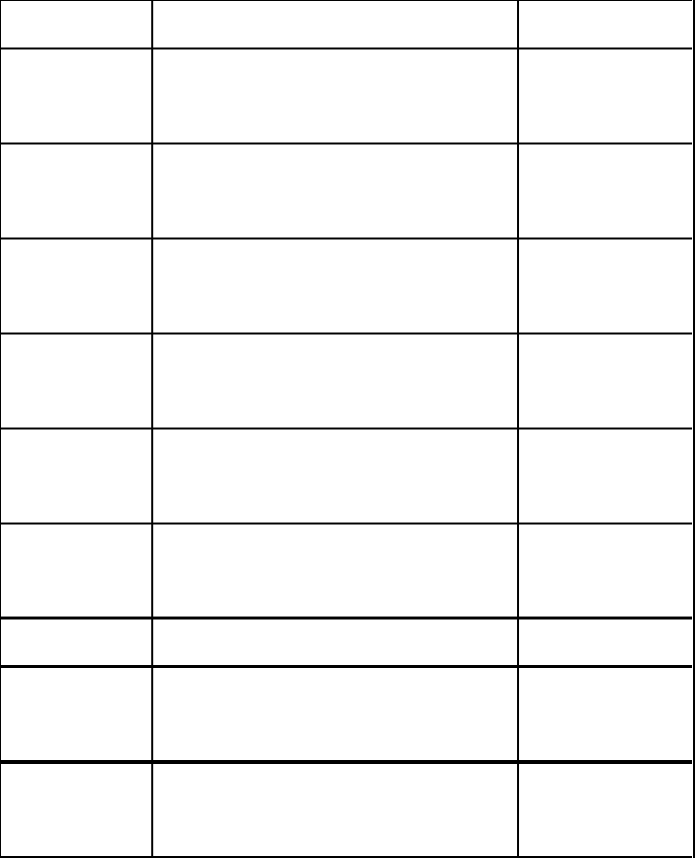
项 目 规 范 标 准

玻璃日常保洁

玻璃定期清洗

理石地面日常保洁
用喷壶装好 1:40 玻璃清洁剂，喷在污渍处；用洁净光亮云石铲刀除顽固污迹，用干净的毛巾擦拭。
用玻璃清洁剂 1:30 上水，用玻璃刮水器刮洗，光亮透明用云石铲刀除污迹。
用喷好牵尘剂的尘推推尘，用毛巾或铲刀清除 地面无脏杂物、沙尘、地面污迹。 花痕

理石地面定期保养

用高速抛光机，喷洒修补腊、修补抛光。
地面无脏污渍、花痕， 光亮照人

花岗岩地面日常保洁 花岗岩地面定期保洁
楼道日常保洁
用喷好牵尘剂的尘推推尘，用毛巾或铲刀清除 地面无脏杂物、沙尘、脏污迹。 花痕

用单擦机、配针盘加垫磨光。 洁净光亮

用拧干的湿拖布湿拖，用笤帚清扫边角。 洁净无尘

灯具定期保洁
用玻璃清洁剂 1:40 的水，用拧干的湿毛巾清洁，
洁净光亮
用干毛巾擦干净。

金属器具日常保洁
用拧干的湿毛巾清洁，用干毛巾擦干擦亮。

洁净无花痕

金属器具 定期保养 卫生间墙面定期保洁 卫生间隔板日常保洁 卫生间隔板定期保洁
洗手盆

洗手盆下水孔
通用清洁剂 1:30，用拧干的湿毛巾清洁，干毛巾擦干，上金属保养剂，干净的毛巾抛光。
用碱性清洁剂，用刷子刷洗，再用清水冲刷。用湿毛巾擦拭，用百洁布沾清洁剂擦除污迹。
用碱性清洁剂，百洁布擦拭，毛巾擦干，上保养剂，干净毛巾抛光。
用碱性清洁剂，百洁布擦试，毛巾擦干。使用适量通渠粉进行清理。

洁 净 光 亮 材 质 本 色 无灰尘污迹
洁净光亮

洁净光亮

无异味、畅通

用玻璃清洁剂，上水刮洗，拧干湿毛巾擦拭。 洁净光亮
镜面
照人清晰

用洁厕刷喷洁厕剂刷洗，清水冲洗，外表擦干
便器 洁净无异味
净

卫生间地面 使用用中性清洁剂，用拧干拖布拖地面，用铲 无脏杂物

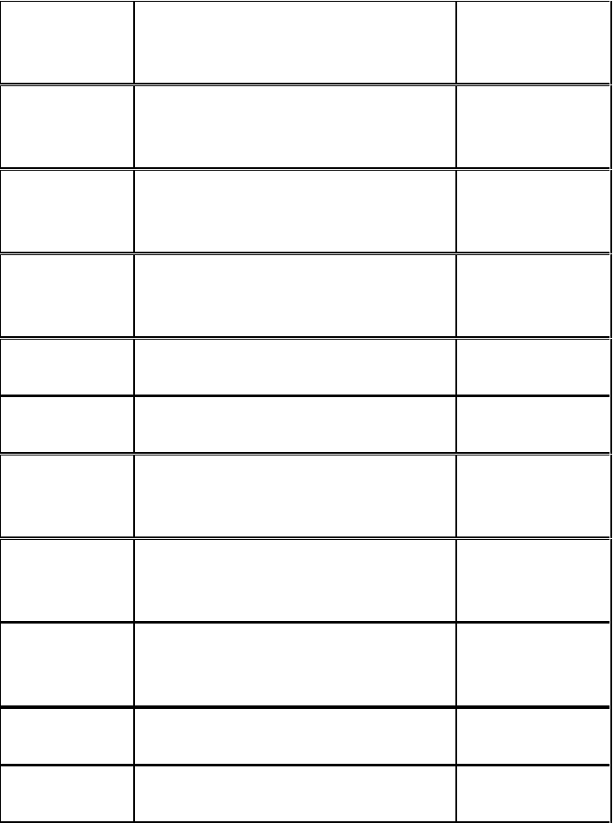日常保洁卫生间空气
地毯清洗
刀去除脏污迹，扫帚扫边角。 喷洒空气清新剂，放置除臭球。
吸尘器吸尘；用地毯去渍剂单搽机清洗。
洁净无异味

空气清新无异味干净无污渍

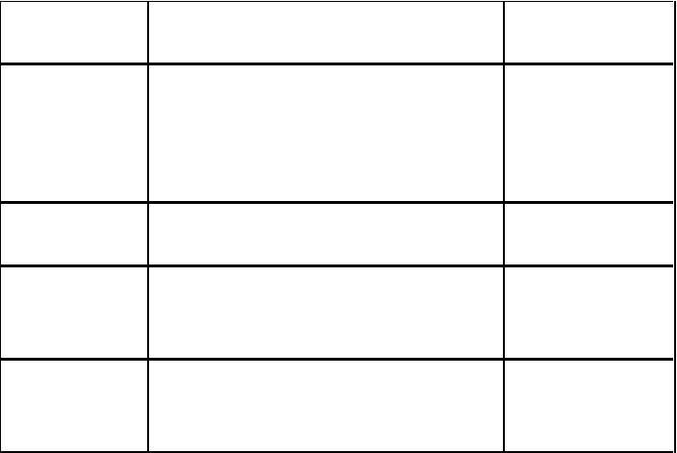SHENG SHENG PROPERTY MANGEMENT CO.LTD
PVC 地板
尘推推尘；清洁剂清洗；上蜡抛光。
无污渍、洁净光亮
用毛巾擦干、亮，及时更换垃圾袋。
垃圾桶、周转站
用水冲洗垃圾周转站每周一次，夏季每两天一 无污迹，光亮无异味
日常保洁
次。
垃圾桶定期保洁
用碱性清洁剂 1:30 清洗，毛巾擦干。
无污迹、光亮无异味
插座、开关
（1）必须用干毛巾避免湿手触电。
达到洁净如新
日常保洁
（2）避免墙面留有湿迹。
用稀释碱性清洁剂，用拧干的湿毛巾擦拭，用
消防箱 无灰尘脏杂物
干毛巾擦干。
保洁服务的规范
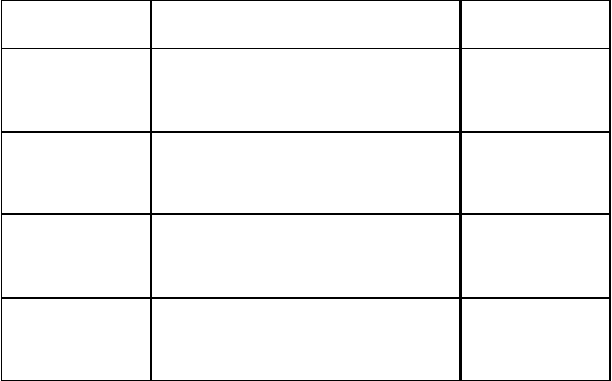
项 目
规 范
标 准
用喷壶装好 1:40 玻璃清洁剂，喷在污渍处； 洁净光亮
玻璃日常保洁
用云石铲刀除顽固污迹，用干净的毛巾擦拭。
用玻璃清洁剂 1:30 上水，用玻璃刮水器刮洗，光亮透明
玻璃定期清洗
用云石铲刀除污迹。
理石地面
用喷好牵尘剂的尘推推尘，用毛巾或铲刀清除地面无脏杂物、沙尘、
日常保洁
地面污迹。
花痕
理石地面
地面无脏污渍、花痕，
用高速抛光机，喷洒修补腊、修补抛光。
定期保养 光亮照人

花岗岩地面日常保洁 花岗岩地面定期保洁
用喷好牵尘剂的尘推推尘，用毛巾或铲刀清除地面无脏杂物、沙尘、脏污迹。 花痕

用单擦机、配针盘加垫磨光。 洁净光亮

楼道日常保洁
用拧干的湿拖布湿拖，用笤帚清扫边角。
洁净无尘

用玻璃清洁剂 1:40 的水，用拧干的湿毛巾清
灯具定期保洁 洁净光亮
洁，用干毛巾擦干净。

金属器具日常保洁

用拧干的湿毛巾清洁，用干毛巾擦干擦亮。 洁净无花痕

金属器具
通用清洁剂 1:30，用拧干的湿毛巾清洁，干

洁净光亮

定期保养
卫生间墙面定期保洁 卫生间隔板日常保洁
毛巾擦干，上金属保养剂，干净的毛巾抛光。

用碱性清洁剂，用刷子刷洗，再用清水冲刷。材质本色

用湿毛巾擦拭，用百洁布沾清洁剂擦除污迹。无灰尘污迹

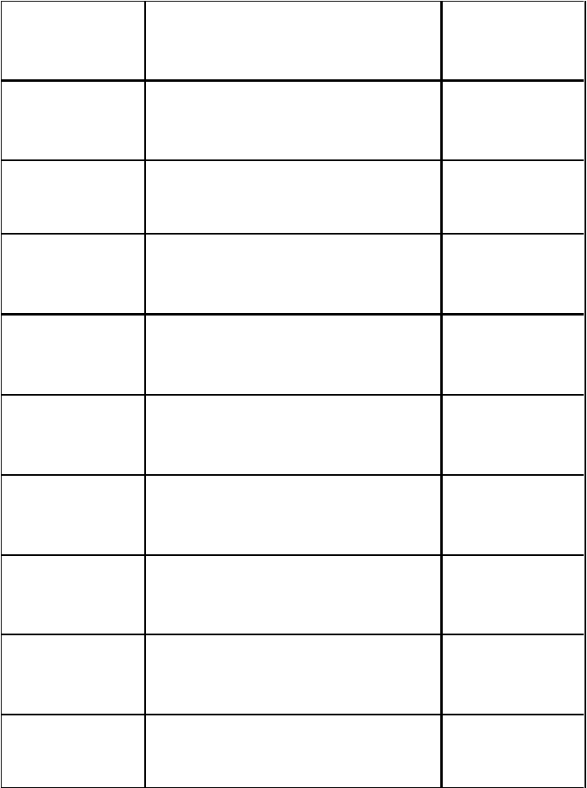卫生间隔板定期保洁
洗手盆
用碱性清洁剂，百洁布擦拭，毛巾擦干，上保养剂，干净毛巾抛光。
用碱性清洁剂，百洁布擦试，毛巾擦干。

洁净光亮洁净光亮

洗手盆下水孔 使用适量通渠粉进行清理。 无异味、畅通

洁净光亮镜面 用玻璃清洁剂，上水刮洗，拧干湿毛巾擦拭。
照人清晰

用洁厕刷喷洁厕剂刷洗，清水冲洗，外表擦干
便器 洁净无异味
净

卫生间地面 使用用中性清洁剂，用拧干拖布拖地面，用铲无脏杂物

日常保洁卫生间空气
刀去除脏污迹，扫帚扫边角。 喷洒空气清新剂，放置除臭球。
洁净无异味

空气清新无异味

地毯清洗 吸尘器吸尘；用地毯去渍剂单搽机清洗。 干净无污渍

PVC 地板 尘推推尘；清洁剂清洗；上蜡抛光。 无污渍、洁净光亮

垃圾桶、周转站日常保洁
用毛巾擦干、亮，及时更换垃圾袋。
用水冲洗垃圾周转站每周一次，夏季每两天一无污迹，光亮无异味次。

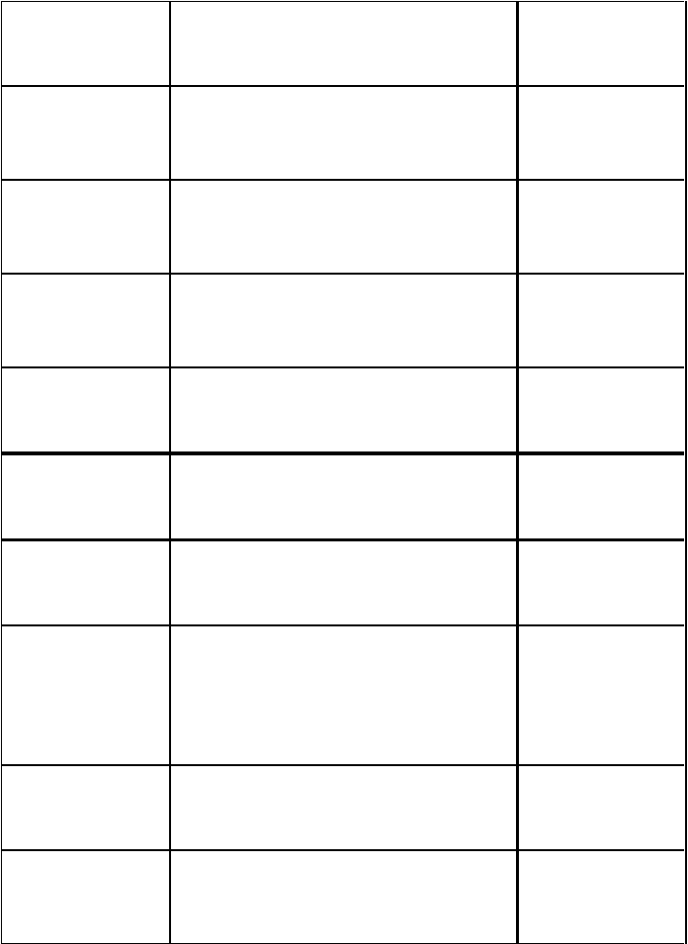垃圾桶定期保洁

插座、开关日常保洁
用碱性清洁剂 1:30 清洗，毛巾擦干。

- 必须用干毛巾避免湿手触电。
- 避免墙面留有湿迹。
无污迹、光亮无异味达到洁净如新

消防箱
用稀释碱性清洁剂，用拧干的湿毛巾擦拭，用干毛巾擦干。
  - 正门前面及便门前面去污清扫。

无灰尘脏杂物

随 时

 | 2) | 外围四周去污清扫。 | 2 次/日
 | 3) | 金属类用清洁剂擦拭。 | 1 次/日
 | 4) | 随时检查，对玷污严重的部分要及时清 | 随 时
外围部分 | 5) | 扫。  室外旗杆，用干、湿毛巾擦拭后，白钢 | 1 次/日
 |  | 光亮剂涂抹一遍。
 | 6) | 室外灯杆用中性清洗剂去掉罩上的灰 | 1 次/月
 |  | 尘。
 | 7) | 标志、扶手要擦拭干净。 | 1 次/日
 | 1) | 定期清扫

外围地面
    - 用笤帚清扫（泥沙、垃圾、树叶等）。
    - 排水口、侧沟要清除污泥。
  - 特别清扫。
    - 脏污严重地方用水冲洗。
1) 纸篓清理，地面清扫
随 时1 次/季
随 时4 次/日

办公区域 2) PVC 地板抛光打蜡。
3) 地毯清洗。
4 次/年
1 次/1 月



【公共区域】大 厅
电梯间各 种 门 走 廊消防通道
SHENG SHENG PROPERTY MANGEMENT CO.LTD

- (1)进出口的门扇、4 米以下玻璃清扫及后门（便门）的门扇、玻璃的清扫。(2) 硬地面用扫帚扫、用去尘拖布清除细小灰尘。玷污严重的地方要用清洗剂擦拭干净，用注油地推进行地面保养。粘在硬地面上的口香糖渣滓、油漆等要用刮油灰刀和化学药品仔细地清除掉，不能损伤表面光泽。
- 洒落的饮料及食品的汤水、油等用拖布及毛巾擦净。
- 雨天铺设擦脚垫子，放置防滑标识，用拖布擦去大厅、走廊地面雨水污泥，雨停后，撤掉擦脚垫、标识并清理污泥水迹。
- 用除尘器清扫擦脚垫子。
- 用毛巾加适当的清洗剂与消毒剂擦拭办公桌椅、室内灯、门、金属部件及办公电话。
- 用毛巾等擦拭大堂接待台及其附属物。
- 大理石墙面及踢脚线用干（湿）毛巾去污，中性清洁剂擦拭。

随 时

2 次/日
2 次/周

随 时
随 时

- 次/日
- 次/日

随 时2 次/周

SHENG SHENG PROPERTY MANGEMENT CO.LTD

- 消火栓用干毛巾擦拭，湿抹或中性洗剂擦拭。
- 开关盘：用干湿毛巾去污。
- 装饰画用干毛巾或鸡毛弹去尘。
- 天花、风口、灯具用干、湿毛巾结合清洁剂去污。

随 时

1 次/周
1 次/周
1 次/周


 | 12) 用专用机器进行地面清洗、打蜡、抛  光。 | 4 次/年
【各楼层】 | 1) 硬地面用扫帚扫、用去尘拖布清除细小灰尘。玷污严重的方要用清洗剂擦拭干净，用注油地推进行地面保养。粘在硬地面上的口香糖渣滓、油漆等，要用刮  油灰刀和化学药品仔细地清除掉，留意 | 随时
房 间  电梯间 | 不可损伤表面光泽。  2) 石材地面、PVC 地面用涂油地推清扫。 | 4 次/日
走 廊消防通道 | - 门扇、窗框及各种揭示板用毛巾加清洁剂擦抹。  - 楼梯扶手、墙面及台阶用毛巾进行擦拭。  - 烟缸及其他附属物的污渍要用适当的  洗涤剂擦蹭干净。 | 2 次/日随 时  随 时

SHENG SHENG PROPERTY MANGEMENT CO.LTD

- 踢脚线用干（湿）毛巾去污。
- 用干毛巾擦拭消火栓、金属阀。
- 用细砂布和毛巾清除涂料墙面污除渍。
- 用伸缩杆、笤帚和毛巾等清除蜘蛛网。
- 天花、灯具用干、湿毛巾结合清洁剂去除污渍。
- 用专用机器进行地面清洗、打蜡、抛光。
- 地面用笤帚扫过之后，用拖布清洁，玷污严重时，使用中性洗涤剂擦拭干净。
- 补充卫生纸、擦手纸及液体香皂。
- 用毛巾等擦拭洗面台、洗面盆、镜子。
- 用毛巾和洗涤剂擦拭便器及附属设施。卫生间 5) 清理废纸桶及秽物箱内之废弃物品。
- 门、隔扇、各种揭示牌用清洁剂擦抹。
- 墙面（含纸篓、洗液盒）擦拭。
- 不锈钢部件用白钢光亮剂涂抹。
- 天花、灯具用干、湿毛巾结合洗剂去除

随 时1 次/周
1 次/日随 时4 次/年

4 次/年

随 时
随 时
随 时2 次/日
3 次/日
2 次/日随 时1 次/日
4 次/年


污渍。
1) 用吸尘器清除地面灰尘杂物。 | 随 | 时
电梯  2) 雨、雪天铺设地垫，用后清洗。 | 随 | 时

以上内容仅为本文档的试下载部分，为可阅读页数的一半内容。如要下载或阅读全文，请访问：https://d.book118.com/248060032124006044

